**履歷製作:**

1. **首頁建置**
2. **畫面:**
3. 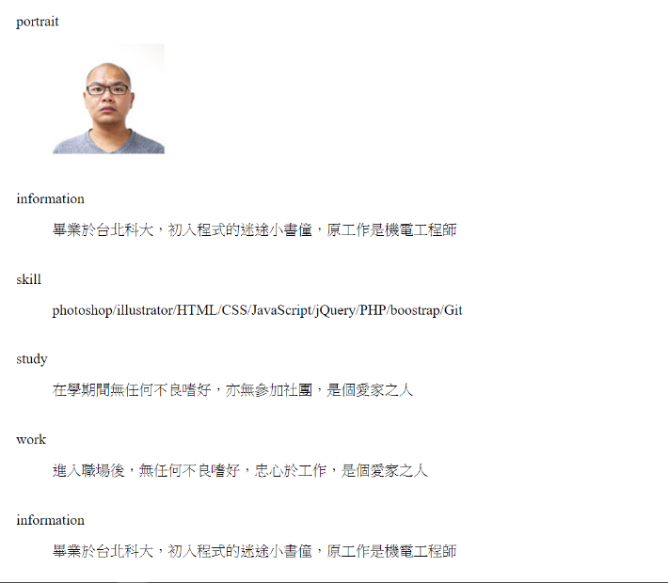
4. 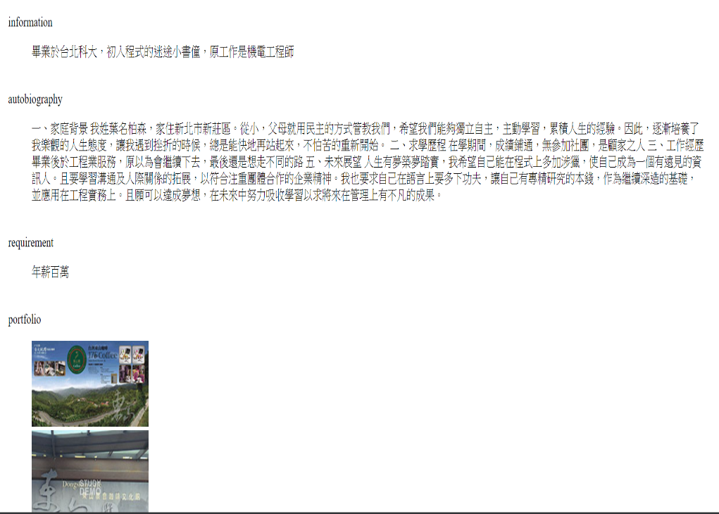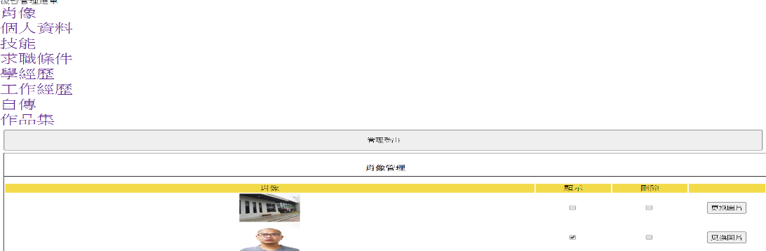

功能介紹:

*首頁可以顯示我後台連結資料庫的各項資料

*上方選單: 透過該選單可以對應到相對的資訊區塊



*作品集連結:

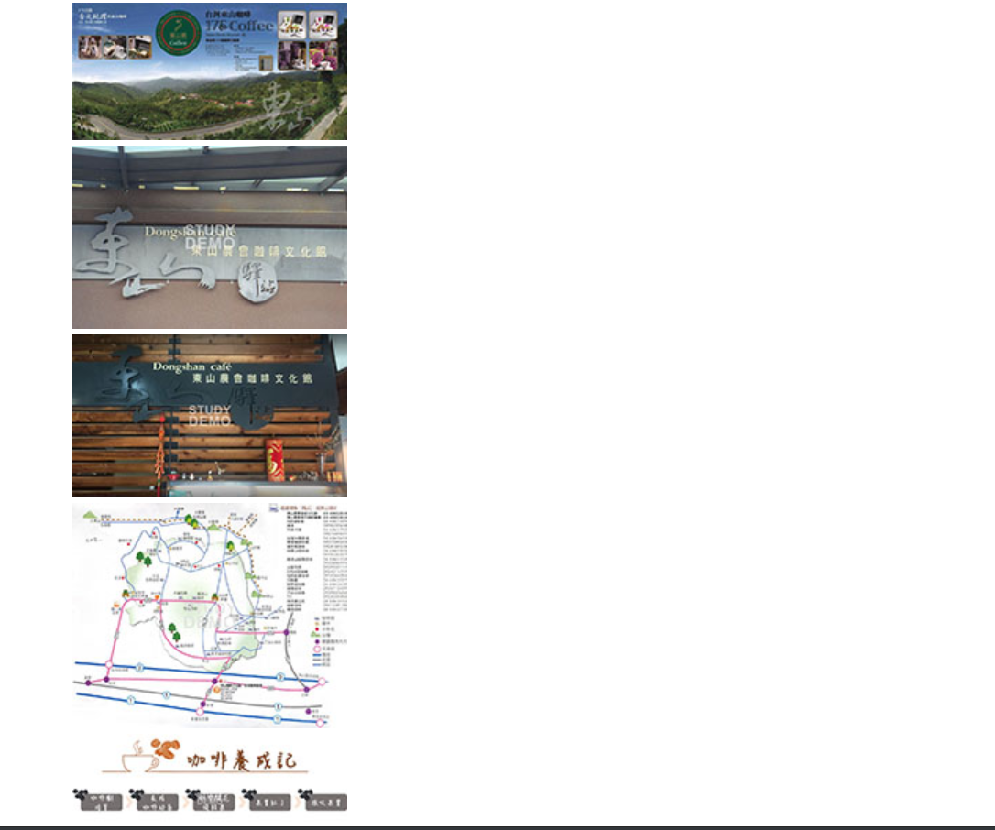

*透過選單右上方登入，可以連結到使用者登入畫面:

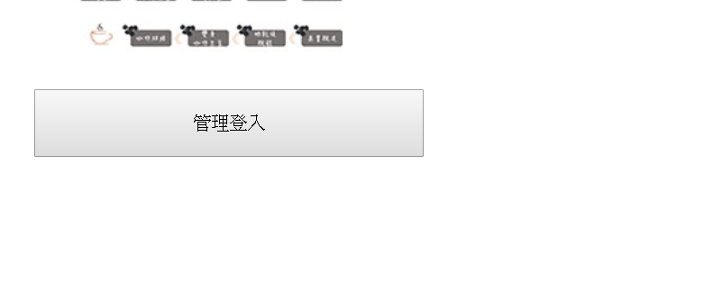

1. 後台建置
2. 畫面:

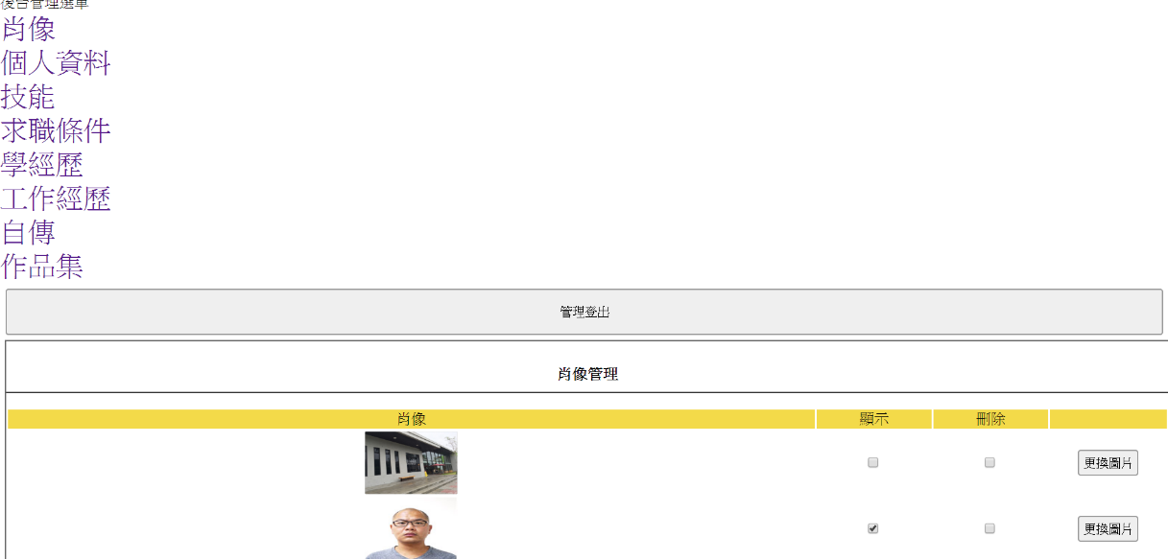

功能介紹:

**透過顯示功能來管控我前台可以呈現現在的資料數目

